Д У М А
ГОРОДСКОГО ОКРУГА ПОХВИСТНЕВО
САМАРСКОЙ ОБЛАСТИ
СЕДЬМОГО СОЗЫВА

Р Е Ш Е Н И Е

от 23 сентября 2020 года № 1- 10

О внесении изменений в Правила землепользования и застройки
городского округа Похвистнево Самарской области, утвержденные
решением Думы городского округа от 21.12.2016 № 20-140

В соответствии со статьей 31, 32, 33 Градостроительного кодекса Российской Федерации, пунктом 26 части 1 статьи 16 Федерального закона от 6 октября 2003 года № 131-ФЗ «Об общих принципах организации местного самоуправления в Российской Федерации», в целях создания условий для устойчивого развития территории городского округа Похвистнево, Дума городского округа Похвистнево, Дума городского округа Похвистнево Самарской области
Р Е Ш И Л А

1.Внести в Правила землепользования и застройки городского округа Похвистнево Самарской области, утвержденные решением Думы городского округа от 21.12.2016 № 20-140 (далее-Правила), следующие изменения:
1.1.В таблицу № 1 Правил в графу 13 (зона П1.4 (подзона объектов IV класса санитарной опасности) в строке № 14, применительно к данному виду разрешенного использования, внести условным видом (УВ) вид разрешенного использования «для индивидуального жилищного строительства» код по классификатору — 2.1 (приложение № 1 к настоящему решению).
1.2.В таблицу № 1 Правил в графу 12 (зона П1.3 (подзона объектов IV класса санитарной опасности) и в графу 13 (зона П1.4 (подзона объектов III класса санитарной опасности) в строке № 12, применительно к данному виду разрешенного использования, внести условным видом (УВ) вид разрешенного использования «питомники» код по классификатору — 1.17 (приложение № 2 к настоящему решению).
1.3.В таблицу № 1 Правил в графе 12 (зона П1.3 (подзона объектов IV класса санитарной опасности) в строке № 21, применительно к данному виду разрешенного использования, изменить существующий вспомогательный вид на основной вид разрешенного использования «коммунальное обслуживание» код по классификатору - 3.1 (приложение № 3 к настоящему решению).
1.4.В таблицу № 1 Правил в графе 5 (зона Ж1 (застройка индивидуальными жилыми домами) в строке № 21, применительно к данному виду разрешенного использования, изменить существующий вспомогательный вид на основной вид разрешенного использования «коммунальное обслуживание» код по классификатору - 3.1 (приложение № 4 к настоящему решению).
1.5.В таблицу № 2 Правил в строку 15, применительно к данному параметру, изменить минимальную площадь земельного участка до 30 кв. метров, вместо 100 кв. метров (приложение № 5 к настоящему решению).
1.6.В таблицу № 2 Правил в строку 3, применительно к данному параметру, изменить минимальную площадь земельного участка до 100 кв. метров (приложение № 6 к настоящему решению).
1.7.В карте градостроительного зонирования городского округа Похвистнево статьи 31 Правил, применительно к территории городского округа Похвистнево, изменить территориальную зону Р(Л) (подзона лесов населенных пунктов) земельных участков в районе улиц Мигунова и Комсомольская, на зону Ж1 (зону индивидуального жилищного строительства), согласно приложению № 7.
1.8.В карте градостроительного зонирования городского округа Похвистнево статьи 31 Правил, применительно к территории городского округа Похвистнево, изменить территориальную зону Р(Л) (подзона лесов населенных пунктов) у земельного участка в районе улицы Малиновского, улицы Степная, переулка Горный, на зону Ж1 (зону индивидуального жилищного строительства), согласно приложению № 8.
2.Настоящее Решение вступает в силу по истечении 10 дней после дня его официального опубликования в газете «Похвистневский вестник».
3.Контроль за исполнением настоящего Решения возложить на комитет по жилищно-коммунальному хозяйству, экологии, промышленности, связи, транспорту, предпринимательству и малому бизнесу Думы городского округа Похвистнево Самарской области.

Председатель Думы А.С. Шулайкин

Глава городского округа С.П.Попов

Приложение № 1 к решению Думы г.о. Похвистнево
от 23 сентября 2020 года № 1-10

№  П/П | Наименование ВР | Описание ВРИ | Код ВРИ | Перечень территориальных зон
 |  |  |  | Ж1 | Ж2 | Ж3 | Ж5 | О1 | О2(П) | О2(З) | П1.3 | П1.4 | П1.5 | Р(Л) | Р(П) | И(ЗС) | Т(АД) | Т(АГ) | Т(АО) | Сх1 | Сх2 | Сп1
1 | 2 | 3 | 4 | 5 | 6 | 7 | 8 | 9 | 10 | 11 | 12 | 13 | 14 | 15 | 16 | 17 | 18 | 19 | 20 | 21 | 22 | 23
14 | Для индивидуального жилищного строительства | Размещение индивидуального жилого дома (дом, пригодный для постоянного проживания, высотой не выше трех надземных этажей);  выращивание плодовых, ягодных, овощных, бахчевых или иных декоративных или сельскохозяйственных культур;  размещение индивидуальных гаражей и подсобных сооружений | 2.1 | ОВ | ОВ | ОВ | ОВ | УВ | УВ | УВ |  | УВ
Приложение № 2 к решению Думы г.о. Похвистнево
от 23 сентября 2020 года № 1-10

№  П/П | Наименование ВР | Описание ВРИ | Код ВРИ | Перечень территориальных зон
 |  |  |  | Ж1 | Ж2 | Ж3 | Ж5 | О1 | О2(П) | О2(З) | П1.3 | П1.4 | П1.5 | Р(Л) | Р(П) | И(ЗС) | Т(АД) | Т(АГ) | Т(АО) | Сх1 | Сх2 | Сп1
1 | 2 | 3 | 4 | 5 | 6 | 7 | 8 | 9 | 10 | 11 | 12 | 13 | 14 | 15 | 16 | 17 | 18 | 19 | 20 | 21 | 22 | 23
12 | Питомники | Выращивание и реализация подроста деревьев и кустарников, используемых в сельском хозяйстве, а также иных сельскохозяйственных культур для получения рассады и семян;  размещение сооружений, необходимых для указанных видов сельскохозяйственного производства | 1.17 |  |  |  |  |  |  |  | УВ | УВ |  |  |  |  |  |  |  | УВ

Приложение №3 к решению Думы г.о. Похвистнево
от 23 сентября 2020 года № 1-10

№  П/П | Наименование ВР | Описание ВРИ | Код ВРИ | Перечень территориальных зон
 |  |  |  | Ж1 | Ж2 | Ж3 | Ж5 | О1 | О2(П) | О2(З) | П1.3 | П1.4 | П1.5 | Р(Л) | Р(П) | И(ЗС) | Т(АД) | Т(АГ) | Т(АО) | Сх1 | Сх2 | Сп1
1 | 2 | 3 | 4 | 5 | 6 | 7 | 8 | 9 | 10 | 11 | 12 | 13 | 14 | 15 | 16 | 17 | 18 | 19 | 20 | 21 | 22 | 23
21 | Коммунальное обслуживание | Размещение объектов капитального строительства в целях обеспечения населения и организаций коммунальными услугами, в частности: поставка воды, тепла, электричества, газа, предоставление услуг связи, отвод канализационных стоков, очистка и уборка объектов недвижимости (котельные, водозаборы, очистные сооружения, насосные станции, водопроводы, линии электропередачи, трансформаторные подстанции, газопроводы, линии связи, телефонные станции, канализация, стоянки, гаражи и мастерские для обслуживания уборочной и аварийной техники, мусоросжигательные и мусороперерабатывающие заводы, полигоны по захоронению и сортировке бытового мусора и отходов, места сбора вещей для их вторичной переработки, а также здания или помещения, предназначенные для приема населения и организаций в связи с предоставлением им коммунальных услуг) | 3.1 | ВВ | ВВ | ВВ | ВВ | ВВ | ВВ | ВВ | ВВ  ОВ | ВВ | ВВ | ВВ | ВВ | ОВ | ОВ | ОВ | ОВ |  | ВВ

Приложение № 4 к решению Думы г.о. Похвистнево
от 23 сентября 2020 года № 1-10

№  П/П | Наименование ВР | Описание ВРИ | Код ВРИ | Перечень территориальных зон
 |  |  |  | Ж1 | Ж2 | Ж3 | Ж5 | О1 | О2(П) | О2(З) | П1.3 | П1.4 | П1.5 | Р(Л) | Р(П) | И(ЗС) | Т(АД) | Т(АГ) | Т(АО) | Сх1 | Сх2 | Сп1
1 | 2 | 3 | 4 | 5 | 6 | 7 | 8 | 9 | 10 | 11 | 12 | 13 | 14 | 15 | 16 | 17 | 18 | 19 | 20 | 21 | 22 | 23
21 | Коммунальное обслуживание | Размещение объектов капитального строительства в целях обеспечения населения и организаций коммунальными услугами, в частности: поставка воды, тепла, электричества, газа, предоставление услуг связи, отвод канализационных стоков, очистка и уборка объектов недвижимости (котельные, водозаборы, очистные сооружения, насосные станции, водопроводы, линии электропередачи, трансформаторные подстанции, газопроводы, линии связи, телефонные станции, канализация, стоянки, гаражи и мастерские для обслуживания уборочной и аварийной техники, мусоросжигательные и мусороперерабатывающие заводы, полигоны по захоронению и сортировке бытового мусора и отходов, места сбора вещей для их вторичной переработки, а также здания или помещения, предназначенные для приема населения и организаций в связи с предоставлением им коммунальных услуг) | 3.1 | ВВ  УВ | ВВ | ВВ | ВВ | ВВ | ВВ | ВВ | ВВ | ВВ | ВВ | ВВ | ВВ | ОВ | ОВ | ОВ | ОВ |  | ВВ

Приложение № 5 к решению Думы г.о. Похвистнево
от 23 сентября 2020 года № 1-10

№  П/П | Наименование параметра | Значение предельных размеров земельных участков и предельных параметров разрешенного строительства, реконструкции объектов капитального строительства в территориальных зонах
 |  | Ж1 | Ж2 | Ж3 | Ж5 | О1 | О2(П) | О2(З) | П1.3 | П1.4 | П1.5 | Р(Л) | Р(П) | И(ЗС) | Т(АД) | Т(АГ) | Т(АО) | Сх1 | Сх2 | Сп1
1 | 2 | 3 | 4 | 5 | 6 | 7 | 8 | 9 | 10 | 11 | 12 | 13 | 14 | 15 | 16 | 17 | 18 | 19 | 20 | 21
15 | Минимальная площадь земельного участка для иных основных и условно-разрешенных видов использования земельных участков, за исключением случаев, указанных в пунктах 1-14 настоящей таблицы, кв.м. | 100  30 | 100  30 | 100  30 | 100  30 | 100  30 | 100  30 | 100  30 | 100  30 | 100  30 | 100  30 | 100  30 | 100  30 | 100  30 | 100  30 | 100  30 | 100  30 | - | - | -

Приложение № 6 к решению Думы г.о. Похвистнево
от 23 сентября 2020 года № 1-10

№  П/П | Наименование параметра | Значение предельных размеров земельных участков и предельных параметров разрешенного строительства, реконструкции объектов капитального строительства в территориальных зонах
 |  | Ж1 | Ж2 | Ж3 | Ж5 | О1 | О2(П) | О2(З) | П1.3 | П1.4 | П1.5 | Р(Л) | Р(П) | И(ЗС) | Т(АД) | Т(АГ) | Т(АО) | Сх1 | Сх2 | Сп1
1 | 2 | 3 | 4 | 5 | 6 | 7 | 8 | 9 | 10 | 11 | 12 | 13 | 14 | 15 | 16 | 17 | 18 | 19 | 20 | 21
3. | Минимальная площадь земельного участка блокированной жилой застройки, кв.м на каждый блок | 150  100 | 150  100 | 150  100 | 150  100 | 150  100 | 150  100 | 150  100 | - | - | - | - | - | - | - | - | - | - | - | -

Приложение № 7 к решению Думы г.о. Похвистнево
от 23 сентября 2020 года № 1-10

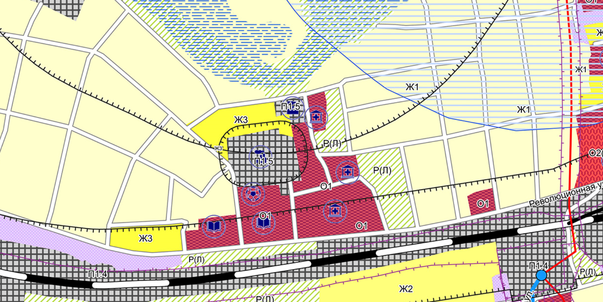
Приложение № 8 к решению Думы г.о. Похвистнево
от 23 сентября 2020 года № 1-10

